Univerzita Pardubice

Fakulta elektrotechniky a informatiky

Edward Zářecký

# Semestrální práce

*SEMESTRÁLNÍ PRÁCE*

1 Úvod 2

1.1 Popis aplikace 2

1.2 Rich picture 2

1.3 Architektura 2

2 Analýza 2

2.1 Aktéři systému 2

2.2 3

2.3 UML use case diagram 3

2.4 UML Activity diagram 4

2.5 Databázový model 5

2.6 Wireframy a Storyboard 5

3 Implementace 5

3.1 Adresářová struktura 5

3.2 5

3.3 Ukázky zdrojového kódu 5

# Úvod

## Popis aplikace

Webová aplikace slouží k získání základních informací o florbalovém oddíle FBC Letohrad. Hlavním cílem aplikace je poskytnout rezervační system, pomocí kterého se registrovaní uživatelé registrují na události. Rezervační systém umožňuje registrovaným uživatelům připojení se k události, editaci svojí účasti na události a odhlášení se z události. Dále si registrovaný uživatel může změnit heslo a spravovat svá auta. Neregistrovanému uživateli jsou poskytnutay pouze základní informace o oddíle FBC Letohrad. Administrátor provádí správu uživatelských účtů, správů aut, vyhledávání uživatelů a správu událostí.

## Rich picture

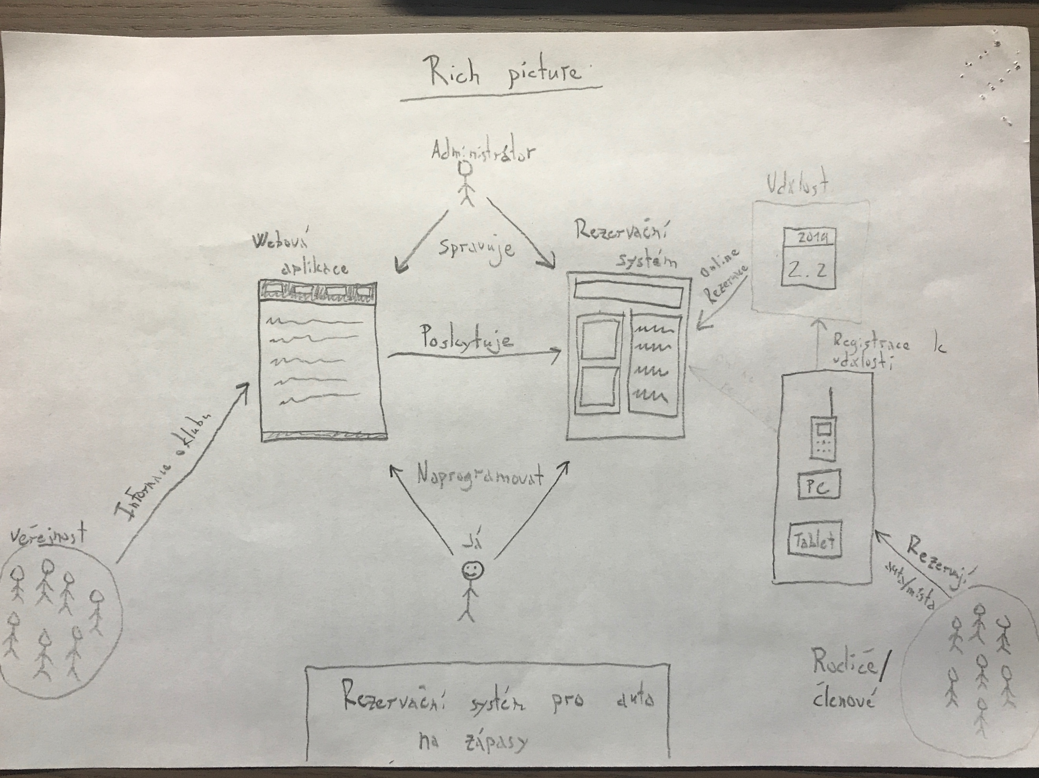

## Architektura

Ve webové aplikaci jsou využity technologie PHP, CSS, HTML a práce s databází pomocí MySQL.

# Analýza

## Aktéři systému

* **neregistrovaný uživatel**

Umožněno pouze prohlížení informačních stránek o florbalovém týmu.

* **registrovaný uživatel**

Umožněna registrace na nadcházející události, správa vlastních automobilů, změna hesla, úprava registrace k události. Registrovaný uživatel si může zobrazit události, na kterých je sám přihlášen. Pro tyto události je uživateli umožněno zobrazit všech přihlášených uživatelů k události. Dále si uživatel může zobrazit události, na které registrovaný není. Uživatel si může sám přidávat, měnit a mazat svoje automobily.

* **administrator**

Administrátor může provádět správu uživatelů, automobilů a událostí. Administrátorovi je umožněno i vyhledávání uživatelů.

## 

## UML use case diagram

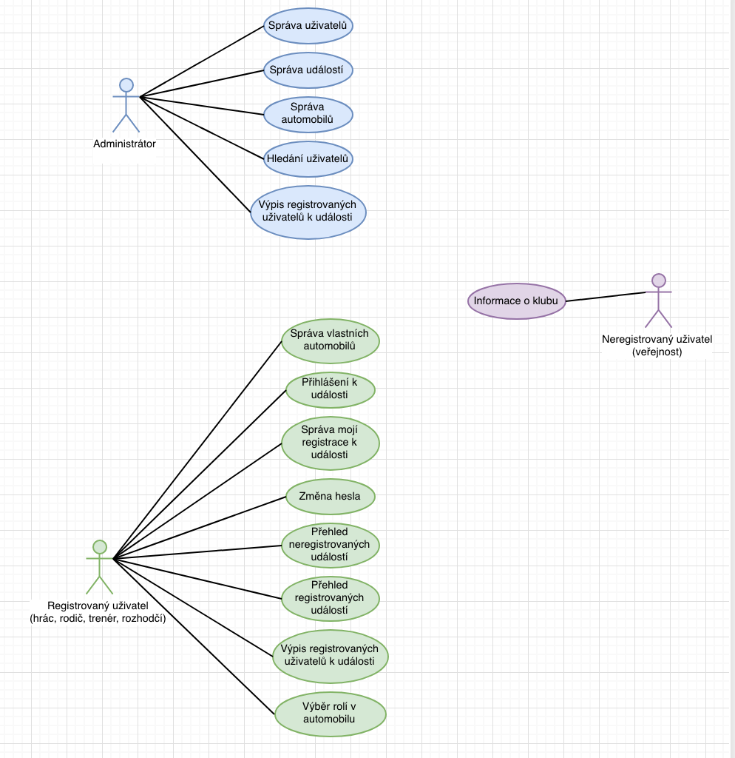

## UML Activity diagram

//todo předělat

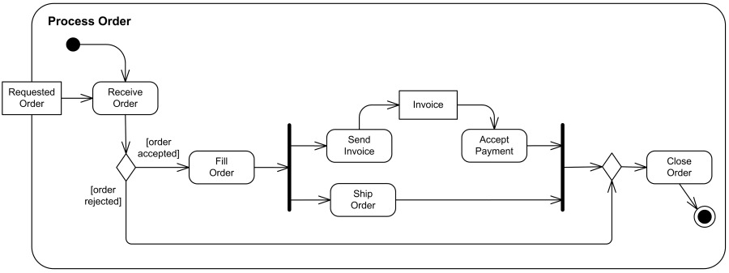

Staženo z: https://www.uml-diagrams.org/shopping-process-order-uml-activity-diagram-example.html

## ../../../../../../../../../../../../Desktop/Screenshot%202019-02-0Databázový model

## Wireframy a Storyboard

# Implementace

## ../../../../../../../../../../../../Desktop/Screenshot%202019-02-0../../../../../../../../../../../../Desktop/Screenshot%202019-02-0Adresářová struktura

## 

## ../../../../../../../../../../../../Desktop/Screenshot%202019-02-0Ukázky zdrojového kódu

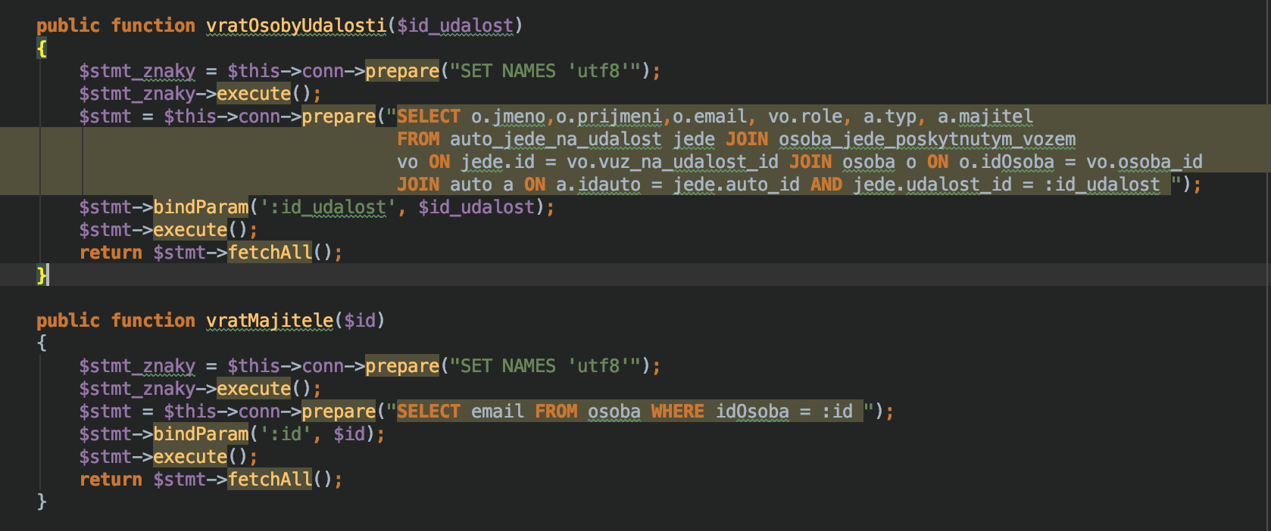Výše uvedený zdrojový kód je ze souboru zmena_hesla.php. Zdrojový kód slouží ke změně a hashování hesla.

Výše uvedený zdrojový kód je ze souboru OsobaJede.php. Pomocí těchto dvou funkcí je proveden výpis uživatelů přihlášených k určené události.

Níže uvedený zdrojový kód je ze souboru udalost_odhlaseni_registrovaneho.php. Tento zdrojový kód slouží k odebrání uživatele z události.

